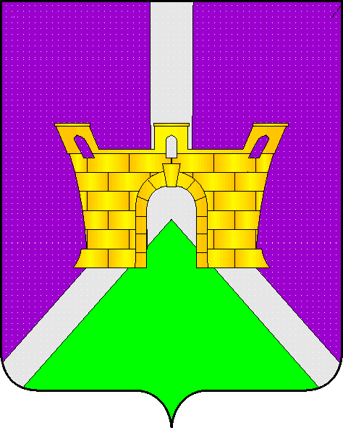
УПРАВЛЕНИЕ ОБРАЗОВАНИЕМ
АДМИНИСТРАЦИИ МУНИЦИПАЛЬНОГО ОБРАЗОВАНИЯ
УСТЬ-ЛАБИНСКИЙ РАЙОН

П Р И К А З
от 15.09.14 № 271-п
город Усть-Лабинск
О проведении районных соревнований
по легкой атлетике

На основании календарного плана спортивно-массовых мероприятий УО, приказываю:
1.Провести районные соревнования в г.Усть-Лабинске, ст. «Кубань» 26.09.14г. 5-6класс начало в 14.00ч., 27.09.14г. 7-8класс начало в 14.00ч., 28.09.14г. 9-11 класс в 10.00ч. с последующей отработкой часов.
2.Руководителям ОУ обеспечить участие и прибытие команд на районные соревнования. Состав команды: для городских школ 50чел, для сельских 20 чел.
2.1.Возложить ответственность за жизнь и здоровье учащихся на представителей команд.
3.Контроль за исполнением данного приказа оставляю за собой.

Начальник УО А.А.Баженова

Ю.В.Езубова
Н.В.Задворская
41952

